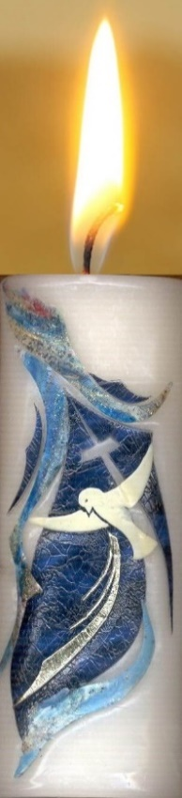 **život ze svátostí**

**Jan Chlumský**

#### 2008

**(8B)**

**MANŽELSTVÍ**

**Manželství zpevněné Kristovou přítomností**

*„Křesťanští manželé jsou k povinnostem a důstojnosti svého stavu posilováni a jakoby zasvěceni zvláštní svátostí.“ (KKC 1535 i 2. vatik. koncil, GS 48)*

Jsou lidé, kteří manželství pokládají za „řeholi.“ – Ve smyslu omezení. - Ale ti, kteří cítili povolání k řeholnímu životu, se v řeholním řádu cítí velmi šťastni. Mezi těmito zcela odlišnými způsoby života je určitá paralela. V první řadě v obou stavech je člověk povolán, aby žil s Kristem a u něj čerpal posilu a radost pro službu ve společenství, které si zvolil. V obojím jde o závazek slibem a příslib Boží pomoci. Oba stavy přináší posvěcení. V obou se člověk něčeho zříká pro něco lepšího.

Ke stoprocentní shodě může dojít, když každý své „já“ z poloviny omezí pro druhého. Tou slevou z vlastních nároků vzniká krásné „my.“ A k této plnosti přibude dalších sto procent vtažením Krista do společného života.

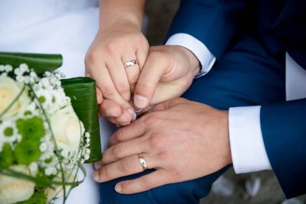Jako přednost manželství se uvádí to, že v něm jsou na všechno dva; na radost i bolest… Společná radost je dvojnásobná a bolest poloviční. Štěstí je v tom, že druhý je po boku. Svátostné manželství toto štěstí rozšiřuje o Pána Ježíše. Nejen skrze přijetí a obnovování svátosti, ale pro život s ním a modlitbu. On řekl: *„Kde jsou dva nebo tři shromážděni ve  jménu mém, tam jsem já uprostřed nich.“ (Mt 18,20).* Takže by se obtíže měly nést snadněji a štěstí jeho přítomností násobit.

Přesto to pro naše nedokonalosti často tak ideálně nevyjde. Důvodem je naše zatížení náklonností ke hříchu a v manželství se často potýkáme s jeho následky. Žít ze svátosti manželství však znamená držet se „pouta milosti,“ které je dost silné, aby manželé mohli vytrvat ve věrnosti slibu. Pokud se u jednoho přesto projeví selhání, tak druhý ve spojení s Kristem mu má stále možnost pomoci.

Žít ze svátosti manželství, to kromě posily podporuje i vědomí nerozlučitelnosti a také jeho hodnoty. Když si člověk bude prohlížet drahokam a on mu upadne do bláta, což ho nesebere a neočistí? Mnohým méně cenná věc, jako třeba mobil, na toaletě vypadla z kapsy do horšího místa a přece ji vytáhli, očistili a radovali se z její záchrany, vyprávějíce o tom druhým. Oč více se vyplatí zůstat ve věrnosti svému slibu, poslání věrné lásky, která je silnější než nenávist?

Co znamená rozvod? – Pán Ježíš říká: *„Já vám pravím, že každý, kdo propouští svou manželku,… uvádí ji do cizoložství; a kdo by se s propuštěnou oženil, cizoloží.“ (Mt 5,32)* Rozvod je rozchod s Božím plánem. Je to bláznivé vyměnění lásky za sebelásku, která se vymstí. Opuštění manželského partnera představuje opuštění Krista. Láska manželů byla dána za obraz lásky mezi Kristem a Církví. Rozvod je vzdání se milostiplné pomoci Boží a rozbití „domu,“ který cihlu po cihle stavěla láska. Rozvodem v člověku povolaném k manželství neuhasne rozbouřený pud a touha po tělesné lásce, proto se pak pouští špatným směrem a kazí život sobě i druhým. „Vina rodičů doléhá na děti.“ - Jak viditelně se tento fakt vyskytuje u rozpadlých rodin! Děti za viny rodičů nemohou a přece pro ně trpí. Jako se sčítá dobro, tak se sčítá zlo a utváří nakonec cestu celé společnosti.

Církev nešťastníky z rozvedených manželství neopouští. *„Nemůže však uznat případný nový sňatek za platný, bylo-li první manželství platné. Jestliže rozloučení uzavřeli civilní sňatek, nacházejí se v situaci, jež objektivně odporuje Božímu zákonu. Proto nemohou — pokud tato situace trvá — přistupovat ke svatému přijímání. Z téhož důvodu nemohou vykonávat v církvi zodpovědné funkce. Smíření prostřednictvím svátosti pokání může být uděleno pouze těm, kteří litovali, že porušili znamení smlouvy a věrnosti Kristu, a kteří se zavázali, že budou žít v naprosté zdrženlivosti.“ (KKC 1650)* Katechismus kvůli nim dále říká: „Kněží a celé společenství mají projevovat pozornou starostlivost o tyto křesťany, kteří žijí v takové situaci a přitom si často uchovávají víru a chtějí křesťansky vychovávat své děti, aby se necítili jakoby odděleni od církve, na jejímž životě se mohou a mají podílet jako pokřtění: „Mají být vybízeni k tomu, aby naslouchali Božímu slovu, účastnili se oběti mše svaté, pravidelně se modlili, podporovali obec v jejích dílech blíženské lásky a v iniciativách bojujících za spravedlnost, vychovávali děti v křesťanské víře, zachovali si kajícího ducha a konali skutky pokání, a tak aby den ze dne na sebe svolávali Boží milost.“ (KKC 1651)

Bolestně ztrátové situaci zvané „rozvod“ se dá předejít. Jeden směr je ve správném rozhodování již při volbě partnera, kterému mají napomoci v předchozí kapitole uvedené otázky. Druhý směr je život ze svátostí a poslední varovný pro všechny, kteří se dostali do nepřátelského vztahu, zaznívá z Ježíšových slov v evangeliu: *„Když jdeš se svým protivníkem k soudu,* ***učiň vše, aby ses s ním ještě cestou smířil****; jinak tě povleče k soudci, soudce tě odevzdá dozorci a dozorce tě uvrhne do vězení. Pravím ti, že odtud nevyjdeš, dokud nezaplatíš do posledního haléře.“(Lk 12,58n jako Mt 5,25)* – Jinými slovy: zůstaneš ve svém problému a nebudeš mít na to, aby ses z něj dostal.

Bylo by velkým nedostatkem psát o krásném životě z přijaté svátosti a nevidět skutečnost, jak to mnoha lidem nevyšlo. I katechismus upozorňuje: *„Každý člověk zakouší zlo kolem sebe i v sobě samém. Tato zkušenost se projevuje i ve vztazích mezi mužem a ženou. Odedávna bylo jejich spojení ohrožováno nesvorností, vládychtivostí, nevěrností, žárlivostí a spory, jež mohou dojít až k nenávisti a rozchodu.“ (KKC 1606)* Na základě viděné reality je třeba o to více využívat nabízených Božích milostí. Je však zapotřebí s nimi pracovat podle Boží vůle a ne podle vlastního rozumu.

Ve své snaze napravit pokažené, neměli bychom spoléhat na to, že budeme druhou stranou, pociťující ublížení, přijati. Svou snahou nemusíme získat to, co si přejeme, ale naše láska s dobrou vůlí má šanci jen když je vytrvalá. Už sama vytrvalost je milost, prýštící ze svátosti. Druhou pomocí je důvěra k někomu, kdo nám je schopen dobře poradit. Je dobrá každá snaha o odčinění své chyby. Je velmi nesnadné získat znovu něčí lásku, ale nesmí nás to odradit od vytrvalého úsilí. V dobývání lásky bývá objeveno více štěstí než v jejím získání. Italské vyznání lásky je vyjadřováno slovy: „Ti voglio bene.“ V překladu: „Pro tebe chci dobro.“ Nezapomínejme na tento smysl vyznání lásky. I přes skutky, konané v pravé lásce pro toho, kdo se přestal cítit naším přítelem, může dojít ke zklamání, ale proto je třeba vytrvalosti, která se nedá odradit. – Pro vytrvalost se v milování druhých dojde ke štěstí, ať vrátí lásku nebo ne. – Jde totiž o způsob, kterým Bůh miluje nás. Jeho napodobením neproděláme. A to je i žití ze svátosti.

Život ze svátosti je vždy život s Kristem v Duchu svatém k slávě Boha Otce. A pokud není, nejde o život ze svátosti a je otázkou i soulad s Boží vůlí a zřejmá chyba v hodnotovém žebříčku.

K životu ze svátosti patří i potřebné milosti pro láskyplné přijetí dětí a jejich výchovu v rodině. Ta je jejich základní potřebou po celou dobu, než jsou schopny začít samy za sebe přebírat odpovědnost. Pak už k ovlivnění jejich života zbývá jen modlitba. Součástí výchovy je také prožívání vztahu mezi rodiči, který má být plný pohody a uprostřed světa má být jako oáza pokoje a lásky s pramenem radosti. Jde o prožívání vztahu, který byl požehnán v přijetí svátosti manželství a je určen k požehnání žitím z této svátosti.

Význam a velkou potřebu šťastných rodin podtrhují i světci svou obětí života. Obětí života za život. Můžeme si připomenout sv. Maxmiliána M. Kolbeho, který dal svůj  život za život otce rodiny nebo blah. sestry Svaté rodiny z Nazareta, které obětovaly své životy za členy rodin, jejichž životy byly podle mínění sester důležitější. A s tím souvisí Ježíšova slova: *„Kdo ztratí svůj život pro mne, nalezne ho.“ (Mt 10,39*) Pán se také staví na místo každého potřebného (srov. Mt 25,40 *– Cokoliv jste učinili jednomu z těchto mých nepatrných bratří, mně jste učinili.*) a zdůraznil: *„Nikdo nemá větší lásku než ten, kdo položí život za své přátele.“ (Jan 15,13)* – Jsme zváni k následování, ke kterému jsme ještě nedošli a naše momentální úkoly jsou o tolik snazší.

Světců, kteří nám mají co říci, protože se rozhodli dát *„život za život,“* přibývá. Lze zde také myslet na **oběti života za  nenarozené** a na usmíření hříchů jejich usmrcování. I za každého z nenarozených Kristus prolil všechnu svou Krev, ale těmto maličkým lidem, usmrceným při potratu z rozhodnutí matky, nebylo dovoleno se ani narodit. Bolest tohoto hrozného hříchu, na který se vztahuje exkomunikace (*trest vyobcování z církve*), pocítila i 13tiletá Anička Marie Zelíková v Napajedlích poblíž Otrokovic na Moravě, která byla prohlášena za služebnici Boží a v současnosti probíhá proces s nadějí na její blahořečení. Díky její nevinnosti a lásce k Ježíši ji stačilo zaslechnout několik slov, aby byla odhodlána k heroickému činu lásky, překračujícímu naše chápání spravedlnosti. - Ježíš položil „život za život!“ – a ona ho jen následovala.

Mezi kanonizovanými máme také vzor osoby, která plně žila ze svátosti manželství a jejíž život před svatbou může být vzorem všem mladým. Jde o sv. Janu Molla, lékařku a obětující se matku, která upřednostnila záchranu života své nenarozené dcery před záchranou života vlastního, když oba životy zachránit nebylo možné, protože přijala své povolání od Boha do důsledku. Za těhotenství jí musel být odstraňován nádor, ale odmítla odstranit s ním i dělohu s počatým dítětem, - což druzí považovali za nejlepší řešení. Před porodem lékařům s rozhodností zdůrazňovala: „kdybyste se museli rozhodovat mezi mnou a dítětem, tak žádné váhání, volte dítě! Já si to přeji, zachraňte je.“ Než po porodu zemřela, prožila sedmidenní smrtelný zápas. V té době manželovi také řekla, že se spolu měli příliš dobře a že není spravedlivé předstoupit před Pána bez mnohého utrpení. Umírala se slovy vyznání lásky Ježíši. Papež Jan Pavel II., když ji v roce 1994 blahořečil, vyzvedl heroický stupeň její lásky k lidskému životu od početí i zářivý příklad celého jejího života. Za svatou byla prohlášena v roce 2004. Ani ne o tři roky dříve byli společně blahořečeni manželé Beltrame Quattrocchi a manželů, kteří byli svatořečeni je dost velká řada.

V uplynulém století byla také blahořečena Anna Marie Taigi, pro kterou se manželství stalo cestou k svatosti. Na jeho začátku přitom nelze hovořit o křesťanském způsobu jejího života. Ale nechala se změnit milostí, přijatou ze svátosti, naučila se mírnit nepříjemnosti i manželovu tvrdou povahu a Bůh na její ctnosti poukázal i tím, že její tělo bylo po 131 letech nalezeno neporušené.

Na svatých je dobré vidět, že své skutky konali v Boží lásce, protože plně uvěřili v toho, kterého Bůh poslal, a jejich život mohl být proto prostoupen Božími skutky.(srov. Jan 6, 28-29). Pro konání Božích skutků není podstatná naše snaha něco udělat, naopak, často bývá třeba snahu omezit, abychom nechali něco se sebou udělat Bohem.

Své skutky mám konat v Boží lásce ke každému člověku, protože jinak, co bych nekonal v lásce, by bylo v hříchu. V jedné písni se zpívalo: „Po lásce se poznají křesťané.“ *„Láska je (*totiž*) naplněním zákona.“(Řím 13,10) – „Rozhodující je víra, která se uplatňuje láskou.“ (Gal 5,6) - „láska je z Boha“ (1 Jan 4,7). Vždyť „Bůh je Láska“ (1 Jan 4,8). Proto jen „láska přikrývá mnoho hříchů“ (1 Pt 4,8),* říká Bible. A jen láska v našich skutcích nás může při vstupu na věčnost uschopnit přiblížit se ke Světlu, kterým je Ježíš. K tomu nám, kteří jsme vstoupili do manželství, tato svátost nabízí pomoc.

Jak pravá lidská láska vypadá říká apoštol Pavel:

*„Láska je trpělivá, laskavá, nezávidí, láska se nevychloubá a není domýšlivá.*

*Láska nejedná nečestně, nehledá svůj prospěch, nedá se vydráždit, nepočítá křivdy.*

*Nemá radost ze špatnosti, ale vždycky se raduje z pravdy.*

*Ať se děje cokoliv, láska vydrží, láska věří, láska má naději, láska vytrvá.“ (1Kor 13,4-7)*

Touto láskou stojí zato žít a přijímat pro ni posilu Boží milosti.

**svátostný vstup do manželství**

„*Sám Bůh zpečeťuje souhlas, kterým se manželé sobě navzájem odevzdávají a přijímají. Z jejich smlouvy ,vzniká i před společností stav podle Božího řádu pevný’. Společenství manželů je zapojeno do 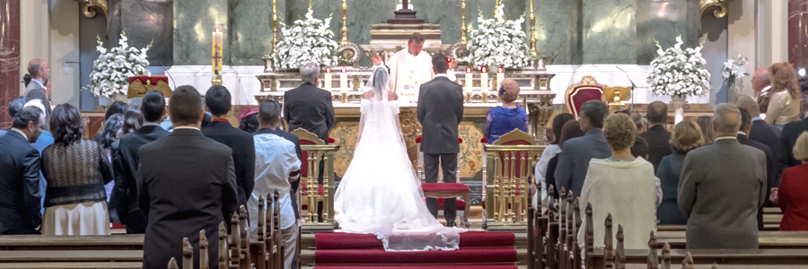společenství Boha s lidmi: ,Opravdová manželská láska je pozdvižena k účasti na božské lásce.’“ (KKC 1639)*

Svatební den měl by být tím nejkrásnějším. Krásu dělá láska a čistota srdce, se kterou v tento den oba předstupují před Boha, aby učinili veřejný slib, kterým se jeden druhému odevzdají na celý zbytek života.

Církev snoubencům doporučuje přijetí svátosti manželství během mše svaté, protože všechny svátosti jsou spojeny s Kristovým velikonočním tajemstvím, které je novou smlouvou, kterou se Kristus navždy spojil s církví, svou milovanou nevěstou, za niž se sám vydal. Proto je velmi vhodné, aby novomanželé slib vzájemné odevzdanosti spojili s Kristovou obětí zpřítomněnou v eucharistické oběti a přijetím Těla a Krve „byli jedno tělo“ v Kristu. (srov. KKC 1621)

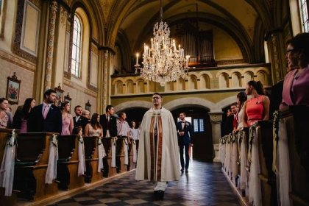Neomezením se jen na jedinou svátost se dostává této dvojici více milosti a požehnání, o které se prosí i v modlitbách mše svaté. Katechismus upozorňuje, že v modlitbě nad obětními dary chleba a vína, v tzv. *„epiklezi této svátosti dostávají novomanželé Ducha svatého jako společenství lásky Krista a církve. On je pečetí jejich smlouvy, stálým pramenem jejich lásky, silou, kterou se bude jejich věrnost obnovovat.“ (KKC 1624)*

Liturgická čtení během svatební mše svaté jsou zaměřena k slavnosti manželství a z určitého návrhu si snoubenci mohu předem vybrat, které by si přáli, aby bylo čteno.

Obřad slavnosti začíná přivítáním ženicha a nevěsty, kterým kněz přichází vstříc ke dveřím kostela a pak je v průvodu přivádí před oltář, kde je pro ně připraveno klekátko a sedačky.

Po vstupních modlitbách a bohoslužbě slova následuje vlastní svatební obřad.

Před manželským slibem kněz pokládá tyto tři otázky:

N. a N., rozhodli jste se uzavřít manželství. Ptám se vás před církví a před Bohem: Je toto vaše rozhodnutí svobodné a upřímné? *(-ženich s nevěstou na všechny odpovídají:„ano“)*

Chcete si slíbit lásku, úctu a věrnost. Ptám se vás před církví a před Bohem: Zavazujete se k tomu opravdu na celý život?

Chcete založit rodinu. Ptám se vás před církví a před Bohem: Přijmete děti od Pána Boha ochotně a budete je vychovávat podle Božího zákona?

Po tomto trojím závazném „ano“ kněz vyzve ženicha a nevěstu: „Potvrďte toto své rozhodnutí podáním ruky a slavným slibem. Přes jejich ruce pokládá štólu.

Začíná ženich, nevěsta jej říká druhá:

*»Já, N., odevzdávám se tobě, N., a přijímám tě za manželku (manžela).*

*Slibuji, že ti zachovám lásku, úctu a věrnost,*

*že tě nikdy neopustím a že s tebou ponesu všechno dobré i zlé až do smrti.*

*K tomu ať mi pomáhá Bůh. Amen.«*

Kněz nato prohlásí: „*Před Bohem, před církví, před tímto shromážděním potvrzuji, že jste řádně uzavřeli manželství.“*

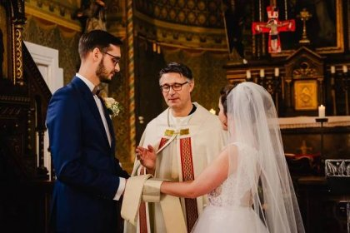Pak položí štólu nebo ruku na spojené ruce manželů se slovy:

*„Co Bůh spojil, ať člověk nerozlučuje.“*

Požehná prsteny a při jejich vzájemném navlékání obvykle manželé říkají:

*„N., tento prsten je znamením věrnosti.“*

Dále následuje první manželské políbení.

Bohoslužba pokračuje přímluvami a pak bohoslužbou oběti.

*Souhlas je „lidský úkon, jímž se manželé vzájemně sobě dávají a přijímají“: „Přijímám tě za manželku“ — „Přijímám tě za manžela.“ Tento souhlas, který svazuje oba manžele, nachází své naplnění ve skutečnosti, kdy se stávají „jedním tělem“. (KKC 1627)*

*„Křesťanští manželé … mají v Božím lidu vlastní dar (milost), který odpovídá jejich způsobu života a stavu.“ Tato milost vlastní svátosti manželství je určena k zdokonalování manželské lásky, k posilování její nerozlučitelné jednoty. Touto milostí „si manželé pomáhají ke svatosti manželským životem i přiváděním dětí na svět a jejich výchovou“. (KKC 1641)*

Téma manželství se hodí doplnit připomenutím, že se koná duchovní obnova pro manžele, snad každým rokem, formou exercicií. Za obnovu manželského slibu je možné vidět každé plné odevzdání a zvláštní obnova manželského slibu se koná v kostele ve vánoční době na svátek Svaté rodiny během mše svaté.

***Se souhlasem autora stránek*** [***www.catholica.cz***](http://www.catholica.cz) ***připravil k tisku Iosif Fickl***